斯曼峰 电动吸引器
YX932S

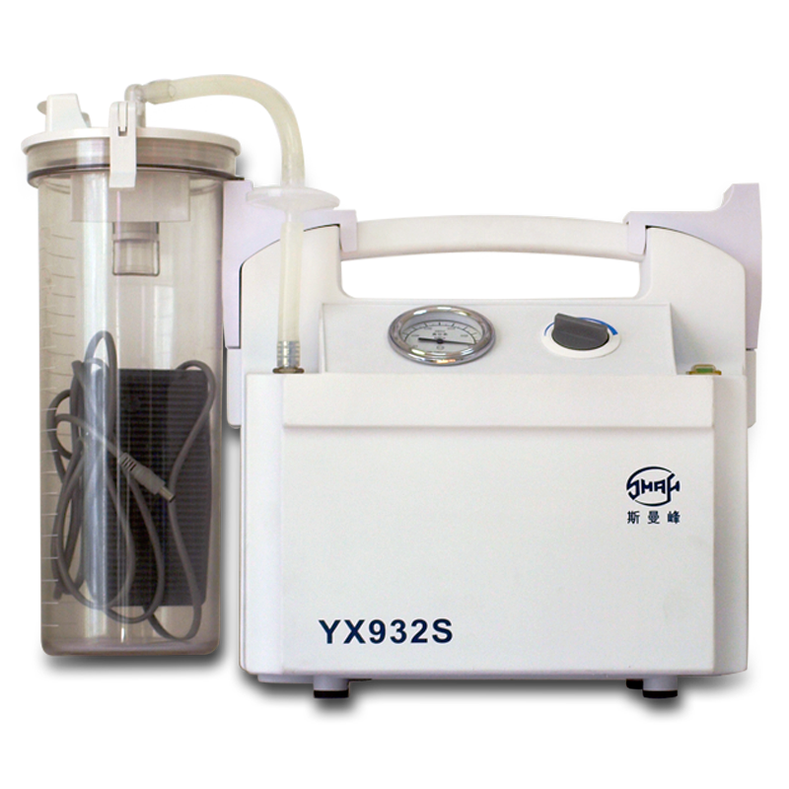

斯曼峰 电动吸引器 YX932S
斯曼峰YX932S型电动吸引器是一种结构紧凑、可携带式的医用吸引装置。产品供医疗机构用于吸除患者气道内的分泌物和手术时患者体内渗出液、冲洗液之用。产品不适用于流产吸引。

产品特点

- 大流量无油润滑真空泵为负压源，免维护保养；抽气速率高，负压上升极快。
- 吸引时所需要的负压可由负压调节阀控制并通过真空表来显示。
- 反应灵敏、溢流保护装置可防止液体进入中间管道和泵内；空气过滤器可有效清除空气中的污染物。
- 广口式收集瓶五种组合可任意选配；采用透明的聚碳酸脂材料，强度高、易清洗，可高温杀菌。
5.新颖的塑料外壳，体积小、重量轻，携带方便。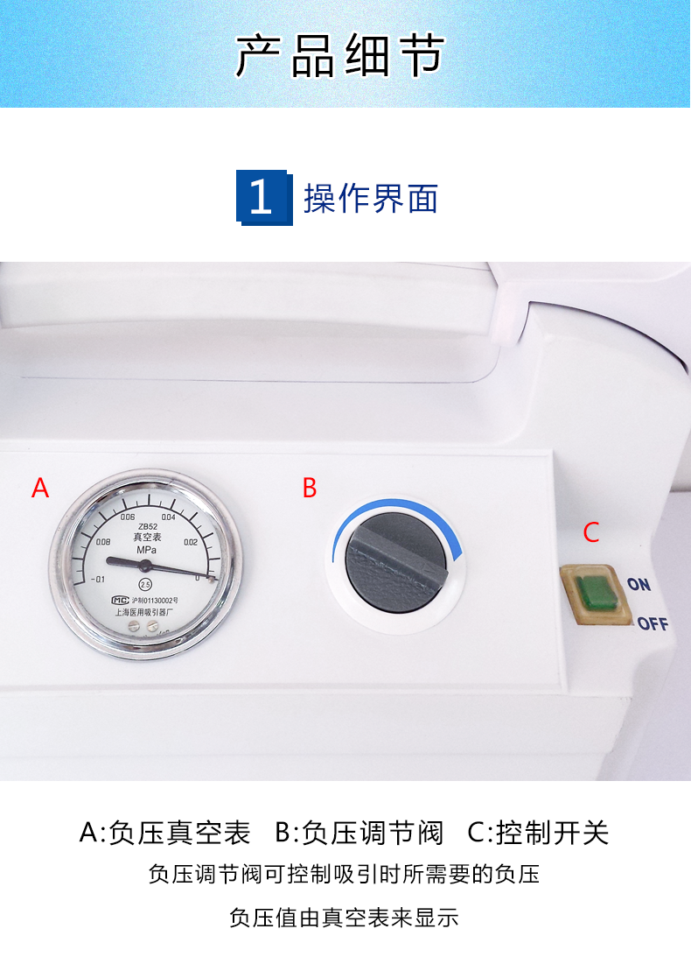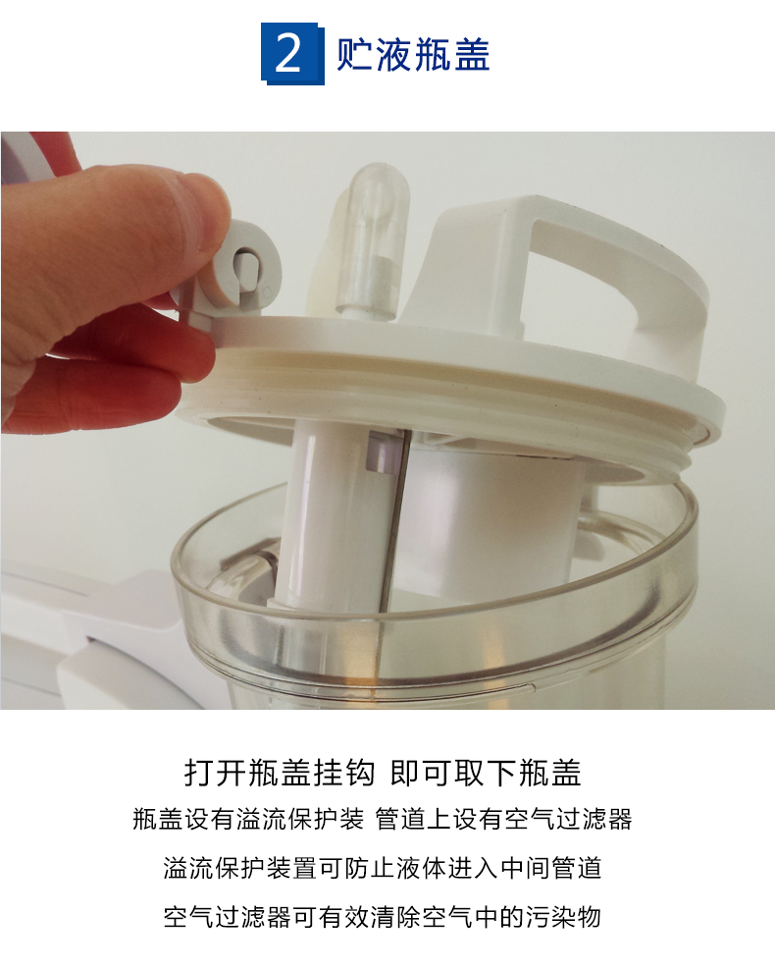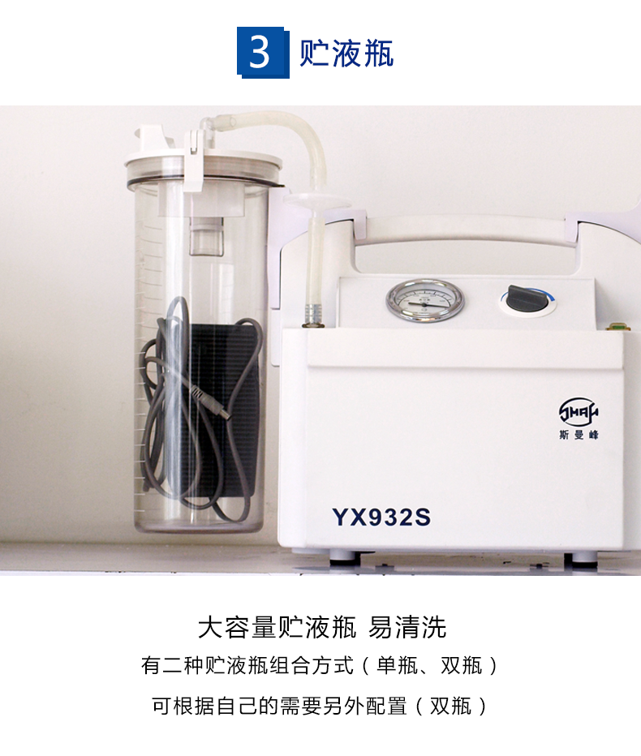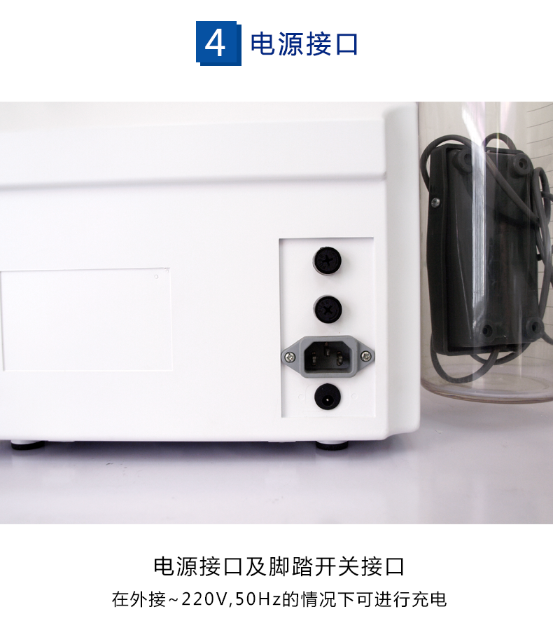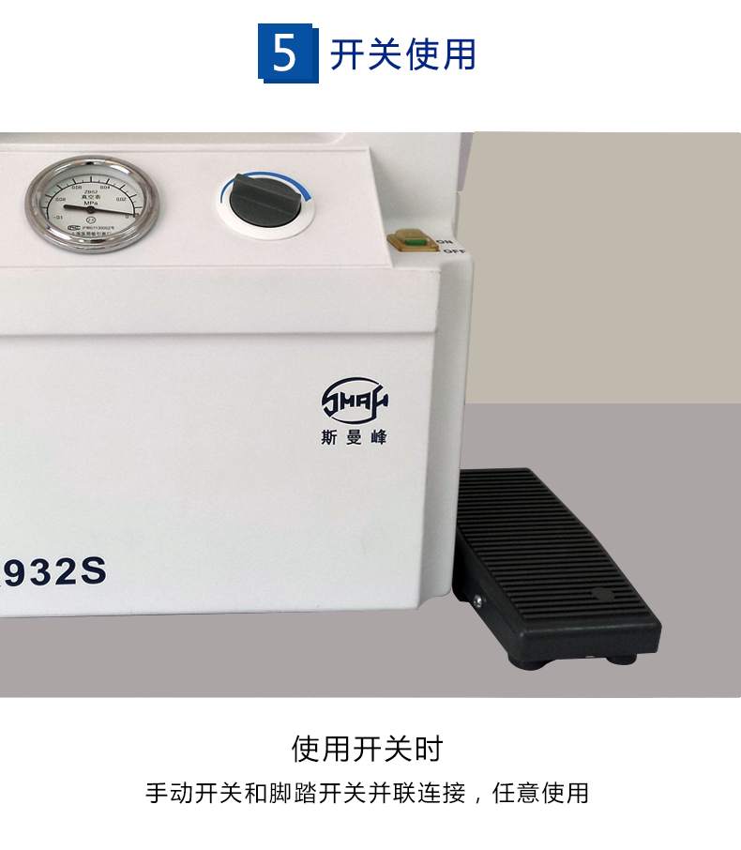

YX932S产品介绍

斯曼峰YX932S型手提式吸引器 主要技术参数：

1.极限负压值：≥0.09 MPa(680 mmHg)

2.负压调节范围：0.02MPa(150mmHg)~极限负压值

3.抽气速率：≥32 L/min

4.收集瓶：2000 mL×1 （PC）

5.电源： AC 220V 50 Hz

6.输入功率：150 VA

7.外包装尺寸：54.5cm×26cm×37.5cm

8.毛重/净重：7.5/5.5kg

上海斯曼峰
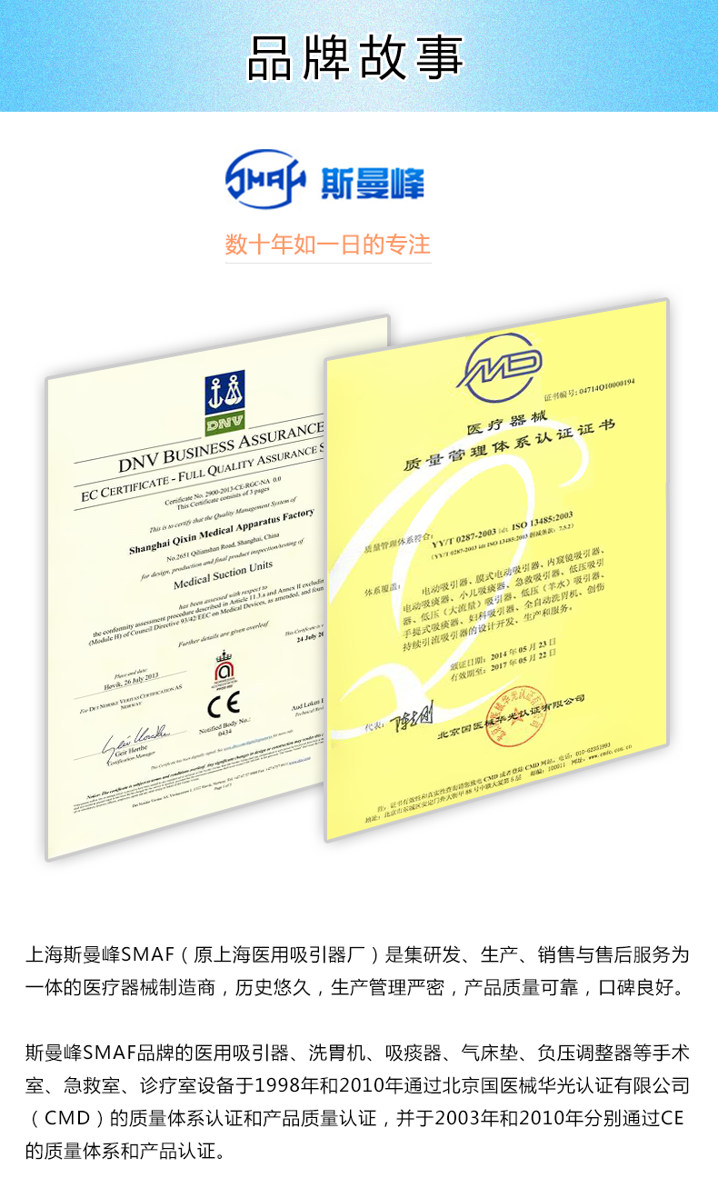

上海斯曼峰电动吸引器产品型号表
斯曼峰产品列表
分类 |  | 型号 | 产品名称
高负压吸引器 | 推车型 | YB-DX23D | 电动吸引器
高负压吸引器 | 推车型 | YX932D | 电动吸引器
高负压吸引器 | 手提式 | YX932S | 手提式吸引器
高负压吸引器 | 立式 | YB-DX23B | 电动吸引器
高负压吸引器 | 立式 | YB-MDX23 | 电动吸引器
高负压吸引器 | 立式 | YX930D | 电动吸引器
高负压吸引器 | 立式 | YX980D | 电动吸引器
吸痰器 | 成人 | SXT-1A | 手提式吸痰器
吸痰器 | 成人 | SXT-5A | 手提式吸痰器
吸痰器 | 小儿 | RX-1A | 小儿吸痰器
洗胃机 |  | DXW-2A | 全自动洗胃机
 |  | DXW-A | 电动洗胃机
妇科吸引器 |  | LX-3 | 电动流产吸引器
 |  | LX840D | 妇科吸引器
 |  | TX-1 | 脚踏吸引器
急救吸引器 |  | JX820(蓄电池） | 便携式吸引器
 |  | JX820D-1 | 便携式吸引器
低压吸引器 |  | DYX-1A | 低压（羊水）吸引器
 |  | DYX-2A | 低压吸引器
 |  | DY-3 | 低压大流量吸引器
 |  | Vts32 | 创伤持续引流吸引器
防褥疮床垫 |  | YPD-2 | 防褥疮床垫

斯曼峰电动吸引器YX932S型手提式 高负压 大流量、可移动式

销售部电话：021-51601230 钱经理 13816458218

销售部地址：上海市静安区海宁路1399号金城大厦417室

斯曼峰电动吸引器 YX932S型 保修服务承诺：

斯曼峰电动吸引器 YX932S型自购买之日起一年以内由产品本身质量问题（非人为损坏）导致不能正常使用的，免费提供保修服务。超过免费保修时限，提供终身维修服务（仅收取材料成本费）。

我们向您保证您定购的斯曼峰电动吸引器 YX932S型为全新正品，产品保修卡、合格证齐全，所有产品均可享受全国联保服务。

全国联保，统一网上报修，在线24小时内响应。只需要您登录会员中心，在“产品售后”相应页面进行在线提交售后服务申请单，我们的工作人员会在24小时内和您确认并指导进行后续保修处理。

售后服务中心电话：021-51601230

